**Preskúmanie ARP procesu pri komunikácii dvoch koncových zariadení (v spoločnej sieti, v rôznych sieťach)**

1. Topológia

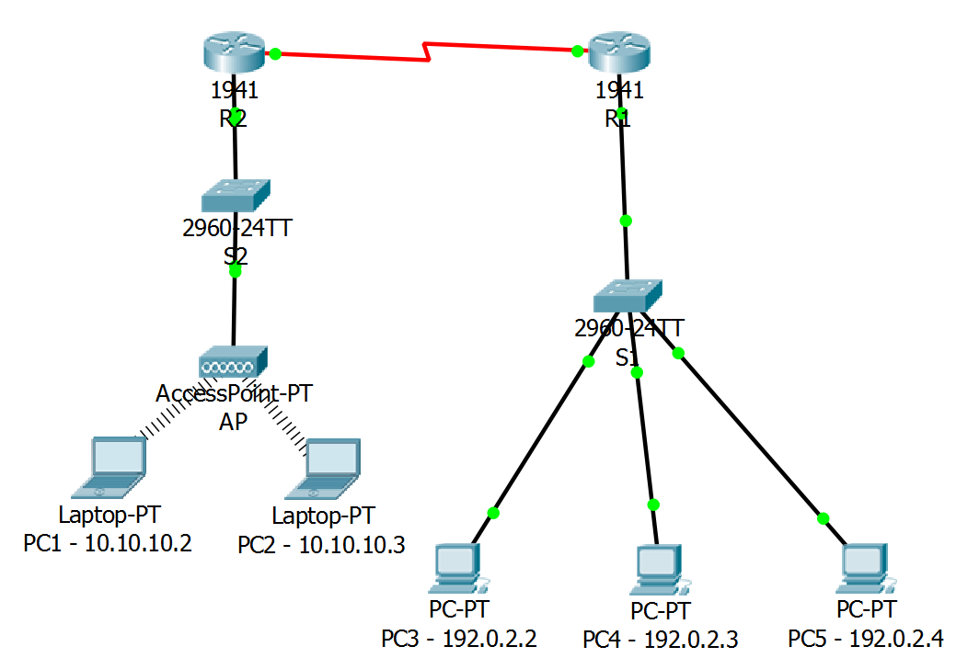

1. Adresná schéma

|  |  |  |  |  |
| --- | --- | --- | --- | --- |
| Zariadenie | Rozhranie | IP adresa | MAC adresy | Rozhranie prepínača |
| R1 | Gi0/0 | predkonfigurované | 0001.6458.2501 | Gi0/1 na S1 |
| S0/0/0 | predkonfigurované | N/A | N/A |
| R2 | Gi0/0 | predkonfigurované | 00E0.F7B1.8901 | Gi0/1 na S2 |
| S0/0/0 | predkonfigurované | N/A | N/A |
| PC 1 | Wireless | 10.10.10.2 | 0060.2F84.4AB6 | Fa0/2 na S2 |
| PC 2 | Wireless | 10.10.10.3 | 0060.4706.572B | Fa0/2 na S2 |
| PC 3 | Fa0 | 192.0.2.2 | 000C.85CC.1DA7 | Fa0/1 na S1 |
| PC 4 | Fa0 | 192.0.2.3 | 0060.7036.2849 | Fa0/2 na S1 |
| PC 5 | Gi0 | 192.0.2.4 | 0002.1640.8D75 | Fa0/3 na S1 |

1. Ciele

Časť 1: Preskúmanie ARP procesu pri komunikácii v lokálnej sieti (ARP žiadosť/odpoveď, arp –a, show arp)

Časť 2: Preskúmanie ARP procesu pri vzdialenej komunikácii

1. Zadanie

Úloha je zameraná na skúmanie obsahu kľúčových rámcov, ktoré sa šíria sieťou ešte pred samotnou výmenou dátových rámcov a sú nevyhnutné pri lokálnej aj vzdialenej komunikácii. Zariadenia sú už nakonfigurované. Pozorovanie správania zariadení pri prijatí rámcov a ich obsahu prebieha v simulačnom režime. Súčasťou úlohy sú otázky, ktoré zodpoviete počas pozorovania. Snažte sa pochopiť samotný princíp protokolu ARP. Skúste porovnať proces ARP pre lokálnu a vzdialenú komunikácia - v čom sú rovnaké a v čom odlišné.

Časť 1: Preskúmanie ARP procesu pri komunikácii v lokálnej sieti (ARP žiadosť/odpoveď, arp –a, show arp)

Krok 1: Preskúmajte proces generovania ARP žiadosti a odpovede v prípade príkazu *ping* v lokálnej sieti.

* + 1. Kliknite na počítač s IP adresou **192.0.2.2** (PC3)a otvorte príkazový riadok.
    2. Zadajte príkaz **arp –d**, aby ste vyčistili aktuálnu ARP tabuľku na počítači.
    3. Zmeňte aktuálny režim Packet Tracer na **Simulation** (vpravo dole kliknúť na ikonu „stopky“). Nastavte filter len na správy ARP a ICMP kvôli prehľadnosti.
    4. V príkazovom riadku zadajte príkaz **ping 192.0.2.3**. Automaticky sa vytvoria dva rámce (malé obálky pri ikone počítača v sieti). Príkaz **ping** nemôže ale vytvoriť ICMP správu, kým nepozná MAC adresu cieľovej stanice. Pre zistenie cieľovej MAC adresy slúži ARP protokol. Jeho účelom je získať MAC adresu zariadenia na základe jeho IP adresy. Keďže my IP adresu koncovej stanice poznáme (IP adresa zadaná ako parameter príkazu **ping**), počítač automaticky vytvorí vhodnú ARP žiadosť a odošle ju do siete.
    5. Kliknite na **Capture/Forward** len raz, aby ste posunuli čas a tak vykonali ďalší krok. ARP žiadosť sa okamžite posunie smerom k prepínaču **S1**, ICMP žiadosť sa dočasne stratí, keďže čaká na cieľovú MAC adresu, ktorá neskôr príde v ARP odpovedi. Otvorte ARP žiadosť kliknutím na ikonu obálky a pozrite sa na cieľovú MAC adresu v ethernetovej hlavičke - aká je to adresa? **(broadcast = FF-FF-FF-FF-FF-FF)**
    6. Kliknite na **Capture/Forward** opäť, aby ste prešli na ďalší krok. Koľko kópií ARP žiadosti vytvoril a odoslal prepínač **S1**? **(3 kópie - pre každé zo zariadení pripojených k prepínaču okrem samotného odosielateľa)**
    7. Všimnite si, kto všetko prijal daný rámec a kto ho spracoval. Ktorá stanica nakoniec generuje ARP odpoveď? **(rámec prijali všetky zariadenia, ktorým prišiel; keďže cieľová MAC adresa je broadcast, každé z týchto zariadení ho spracuje; odpoveď ale pošle späť len zariadenie s IP adresou uvedenou v ARP žiadosti – PC4)**
    8. Otvorte ARP odpoveď a pozrite na údaje ethernetovej hlavičky. Ako sa zmenili zdrojová a cieľová MAC adresa? **(zdrojová adresa pôvodnej správy je teraz uvedená ako cieľová MAC adresa; zdrojová adresa ARP odpovede je MAC adresa PC4 - 0060.7036.2849)**
    9. Kliknite na **Capture/Forward** toľkokrát, aby sa ARP odpoveď dostala späť k počítaču s IP adresou **192.0.2.2**.
    10. Koľko kópii ARP odpovede vytvoril a odoslal prepínač **S1**? **(len 1 kópiu, keďže cieľová MAC adresa je v tomto prípade typu unicast)**
    11. Po ukončení ARP procesu sa ICMP správa opäť zobrazí. Otvorte ICMP správu a preskúmajte jej MAC adresy. Patria zdrojová a cieľová MAC adresa v ICMP správe k ich prislúchajúcim IP adresám? **(ÁNO)**
    12. Postupne krokujte a pozrite jednotlivé správy až do konca komunikácie (ARP aj ICMP)
    13. Zobrazte si ARP tabuľku na oboch komunikujúcich počítačoch PC3 a PC4 (**arp –a**). Koľko záznamov je v tabuľke uvedených? Komu patria príslušné MAC a IP adresy? **(1 dynamický záznam; v prípade ARP tab na PC3 patrí záznam PC4; v ARP tab na PC4 patrí záznam PC3)**
    14. Znovu použite príkaz ***ping*** z PC4 na PC3 v simulačnom móde. Vygenerovala sa nejaká ARP žiadosť? Prečo? **(NIE, lebo v ARP tab sa už nachádza záznam pre PC3, teda PC4 už pozná MAC adresu PC3)**

Krok 2: Vygenerujte ďalšie správy a odsledujte, aké záznamy pribúdajú v ARP tabuľke komunikujúcich počítačov a akým spôsobom toto napĺňanie prebieha.

* + 1. Z počítača s IP adresou **192.0.2.3** použite príkaz **ping** na **192.0.2.4**.
    2. Aký záznam pribudol v ARP tabuľke na počítačoch PC4 a PC5? **(v PC4 pribudol záznam o PC5; v PC5 pribudol záznam o  PC4; keď sa PC4 opýtal PC5 na jeho MAC adresu, PC5 odpovedal, ale súčasne si hneď uložil do svojej ARP tab záznam o PC4 🡺 stačí len jedna ARP žiadosť/odpoveď a záznam sa pridá do oboch zariadení)**

Časť 2: Preskúmanie ARP procesu pri vzdialenej komunikácii

Krok 1: Preskúmajte proces generovania ARP žiadosti a odpovede v prípade príkazu ping na cieľovú stanicu vo vzdialenej sieti.

* + 1. Pozrite si najprv obsah ARP tabuľky na počítačoch PC4 a PC1 aj na smerovačoch R1 a R2 (**show arp**). Čo obsahujú a prečo? **(PC4 má len 1 záznam o PC3; PC1 nemá ešte žiadny záznam; R1 a R2 majú len statický záznam o svojom Ethernetovom rozhraní 🡺 dôvodom pre PC1 a PC2 je, že tieto zariadenia ešte navzájom nekomunikovali; v prípade R1 a R2 je dôvodom to, že žiadne zariadenie z ich lokálnych sieti ešte vzdialene s nikým mimo sieť nekomunikovalo)**
    2. Z počítača s IP adresou **192.0.2.3** použitepríkaz **ping 10.10.10.2** v režime **Simulation.**
    3. Kliknite na **Capture/Forward**. Pozrite sa do ARP žiadosti, ktorá je teraz v prepínači **S1.** Prečo sa v tejto ARP žiadosti zisťuje MAC adresa pre IP adresu predvolenej brány (default gateway) a nie priamo pre cieľovú IP adresu PC1? **(lebo cieľová stanica je vo vzdialenej siete mimo dosah ARP, teda ide o vzdialenú komunikáciu; v takom prípade komunikuje zdrojové zariadenie na L2 len s bránou; preto sa pýta na MAC adresu, ktorá prislúcha IP adrese svojej brány – R1)**
    4. Kliknite na **Capture/Forward**. Pozrite sa na smerovači R1 Inbound a Outbound PDU details pre ARP správu, ktorá prišla na smerovač.
    5. Zobrazte ARP tabuľku smerovača R1 (**show ip arp**). Aká je IP adresa nového záznamu v ARP tabuľke smerovača R1? **(MAC a IP adresa PC4 kvôli žiadosti, ktorú R1 prijal; v nej sa totiž nachádzajú aj údaje o odosielateľovi PC4 🡺 smerovač R1 sa teda tieto údaje mohol automaticky naučiť)**
    6. Kliknite na **Capture/Forward** 2x po sebe. Týmto sa skončil ARP proces na počítači PC4. Skontrolujte obsah ARP tabuľky na PC4. ICMP správa je pripravená na odoslanie na PC4. Skontrolujte či v hlavičke ethernetového rámca je správne vyplnená cieľová MAC adresa (tú ktorú sme zistili ARP procesom v predošlých krokoch)
    7. Kliknite na **Capture/Forward** 3x po sebe. ICMP správa sa dostane na R2. Všimnite si že medzi R1 a R2 neprebehla žiadna ARP komunikácia. Prečo je to tak? **(R1 a R2 sú prepojené inou prenosovou technológiou – HDLC, ktorá MAC adresy nepoužíva; adresácia všeobecne pre bod-bod nemá význam; ARP teda v tomto prípade nepracuje)**
    8. Pozrite sa na novú ARP žiadosť, ktorú generuje R2. Pre akú cieľovú IP adresu zisťuje MAC adresu? **(pre IP 10.10.10.2)**
    9. Pozrite si na smerovači R2 obsah jeho ARP tabuľky. Aké záznamy obsahuje a prečo? **(obsahuje statický záznam pre svoje ethernetové rozhranie Gi0/0 a nový záznam s IP 10.10.10.2 – PC1, ktorý nemá ešte vyplnenú položku MAC adresy – „Incomplete“ 🡺 R2 sa musí najskôr opýtať cez ARP žiadosť v lokálnej sieti na MAC adresu PC1, aby sa ju naučil)**
    10. Kliknite na **Capture/Forward** (až do konca simulácie) a pozerajte na obsah hlavičiek správ ARP a následne aj ICMP. Pozrite sa následne aj na obsah ARP tabuľky na smerovači R2 aj na počítači PC1. Aké záznamy tam pribudli? **(v prípade R2 sa doplnila do záznamu o PC1 jeho MAC adresa; v prípade PC1 sa pridal nový záznam o MAC a IP adrese rozhrania Gi0/0 na R2, jeho bráne)**
    11. Čo sa stane s prvou ICMP správou (prvý ping) v situácii, keď smerovač odpovedá na ARP žiadosť? (spracovanie ARP žiadosti trvá istý čas) **(prvá ICMP žiadosť skončí vypršaním času, lebo ICMP odpoveď neprišla včas kvôli procesu ARP 🡺 v príkazovom riadku označené bodkou)**

Upozornenie: Text uvedený červenou farbou je výhradne určený pre učiteľa a popisuje očakávané odpovede na otázky s pípadným odôvodnením.